*Приложение 2*

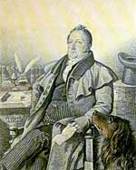Отец поэта, Сергей Львович (1771 - 1848), как и старший брат его, поэт [Василий Львович](http://www.rulex.ru/01160753.htm) (1770 - 1830), не имел по характеру ничего общего с дедом. Получив блестящее по тому времени образование, т. е. овладев не только французской прозаической речью, но и стихом, и поглотив все выдающееся во французской литературе XVII и XVIII веков, он на всю жизнь сохранил страсть к легким умственным занятиям и к проявлению остроумия и находчивости во всяких jeux de societe; за то также всю жизнь он оказывался неспособным к практическому делу. Он был в малолетстве записан в Измайловский полк, потом при Павле переведен в гвардейский егерский и очень тяготился несложными обязанностями гвардейского поручика. Женившись в ноябре 1796 года, он подал в отставку и стал пользоваться совершенной свободой, сперва в Петербурге, где 20 декабря 1797 года родился у него первый ребенок - дочь Ольга (впоследствии Павлищева), а потом (с 1799 года) в Москве и в подмосковном имении своей тещи, сельце Захарове. Управление домом он всецело предоставил жене, a заведование имениями - управляющим и приказчикам, которые обкрадывали его и разоряли мужиков. Сергей Львович терпеть не мог деревни, если она не походила на подгородную дачу; проживая в собственных имениях (в иные, впрочем, он никогда и не заглядывал), он проводил все время у себя в кабинете за чтением. Дома вспыльчивый и раздражительный (когда обстоятельства принуждали его заняться детьми или хозяйством), он при гостях делался оживленным, веселым и внимательным. По выражению Анненкова, у него не было времени для собственных дел, так как он слишком усердно занимался чужими. Он до старости отличался пылким воображением и впечатлительностью, доходившей до смешного. Обыкновенно расточительный и небрежный в денежных делах, он временами становился мелочно расчетливым и даже жадным. Он был способен острить у смертного одра жены - зато иногда от пустяков разливался в слезах. Никому не мог он внушить страха, но зато никому не внушал и уважения; приятели любили его, а собственным детям, когда они подросли, он часто казался жалким и сам настойчиво требовал от них, чтобы они опекали его, как маленького ребенка.

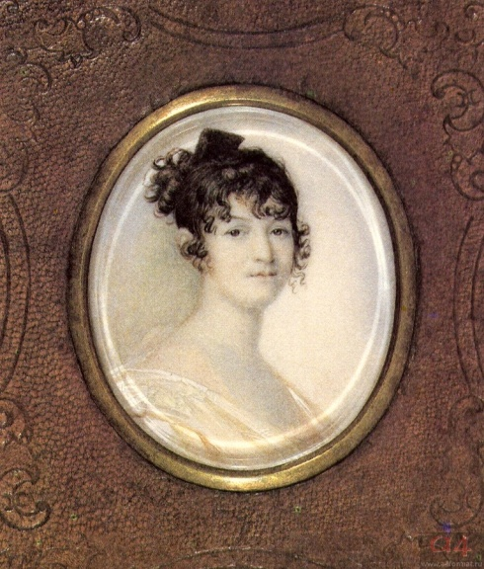 Мать Пушкина, Надежда Осиповна Ганнибал (1775 - 1836), была на 4 года моложе мужа. Основателем ее фамилии был "арап Петра Великого", абиссинский князек, [Абрам Петрович Ганнибал](http://www.rulex.ru/01040882.htm). Он умер в 1781 году генерал-аншефом и Александровским кавалером, оставив 7 человек детей и более 1400 душ. Детство и юность Надежды Осиповны прошли в Петербурге и загородном Кобрине, полученном Марией Алексеевной Ганнибал по суду от мужа. Надежда Осиповна получила хорошее домашнее воспитание, была начитана, прекрасно владела французским языком. Веселая, всегда оживленная, она свободно чувствовала себя в светском обществе, имела большой круг знакомых, восхищавшихся ее красотой. Ее называли прекрасной креолкой, тем самым, подчеркивая ее необычное происхождение. С Сергеем Львовичем Пушкиным Надежда Осиповна венчалась 28 сентября 1796 года в церкви соседнего с Кобриным села Воскресенского. Взаимная любовь и душевная привязанность соединили их судьбы на 40 лет. (Надежда Осиповна умерла в 1836 году). Это была "мягкая, трусливая, но вспыльчивая абиссинская натура", наклонная "к невообразимой, необдуманной решимости". Надежда Осиповна настолько забрала в руки, что он до старости курил секретно от нее; к детям и прислуге бывала непомерно сурова и обладала способностью "дуться" на тех, кто возбудил ее неудовольствие, целыми месяцами и более (так, с сыном Александром она не разговаривала чуть не целый год)*.*